Comunicato stampa

Verso cantieri edili
a zero emissioni con i sistemi di accumulo di energia Liebherr

⸺
Oggi Liebherr offre un sistema mobile di accumulo di energia per l'approvvigionamento energetico dei cantieri edili
Il gruppo elettrogeno di nuova concezione consente di far funzionare e ricaricare le macchine edili con zero emissioni locali
Liduro Power Port garantisce una densità di potenza elevata e una potenza di deriva costante, fino a 120 kW
Il Liduro Power Port (LPO) è un sistema mobile di accumulo di energia per l'approvvigionamento dei cantieri edili. Le attrezzature da cantiere e le macchine edili ibride o completamente elettriche possono essere azionate o caricate localmente senza emissioni grazie al sistema mobile di accumulo di energia. La densità di potenza elevata e il design compatto del sistema LPO consentono di alimentare le macchine e i cantieri edili in modo efficace e flessibile rispondendo a un'ampia gamma di requisiti di potenza. La potenza di deriva costante raggiunge i 120 kW.
Monaco (Germania), 21 giugno 2022– Nei prossimi anni i cantieri edili avranno sempre più bisogno di incrementare l'elettrificazione, dato che il raggiungimento degli obiettivi locali e globali di riduzione delle emissioni riguarda ormai questo settore a livello mondiale. Gli operatori dei cantieri edili, pertanto, assistono a una costante crescita della domanda energetica per alimentare le macchine edili ibride e 100% elettriche con energia a zero emissioni, nel rispetto delle normative in essere e di quelle future.
Il sistema di accumulo di energia a batterie "Liduro Power Port" (LPO) consente di fare funzionare e ricaricare le macchine elettriche con zero emissioni a livello locale, favorendo, quindi, la riduzione delle emissioni totali nelle città. Le emissioni, che comprendono rumore dei motori, particolato, CO₂ e altro, continuano a essere principalmente causate non solo dalle macchine operatrici mobili, ma anche dai generatori diesel.
Efficienza e densità di potenza leader di mercato
I cantieri edili hanno spesso un accesso limitato alla rete elettrica, e a volte non ne hanno affatto. Pertanto, nei cantieri che richiedono energia elettrica, i problemi sono rappresentati dalla necessità di fare funzionare le macchine alla massima potenza, di ricaricare numerose macchine durante le pause e di ridurre i picchi di carico. Con una densità di potenza e di energia attualmente ai vertici del mercato, il sistema LPO offre una soluzione altamente efficace per l'alimentazione mobile di macchine con un'ampia gamma di picchi di potenza e di carico.
A partire dal 2024, il prodotto sarà disponibile con diverse gamme di potenza, fino a 120 kW/kWh. Può essere caricato fino a 32 A e fornire energia tramite più collegamenti che possono essere utilizzati contemporaneamente: 16 A / 32 A / 63 A / 125 A. Il sistema LPO può anche essere caricato e scaricato contemporaneamente. Il monitoraggio dell'energia e delle condizioni viene gestito tramite il controllo locale e, in aggiunta, tramite un'applicazione disponibile da remoto per smartphone e tablet.
Risparmio e mobilità
Il sistema di accumulo di energia può essere utilizzato in aggiunta a un collegamento alla rete insufficiente o come rete a sé stante quando non è disponibile un allacciamento alla rete. Il sistema LPO utilizzato come integrazione a un collegamento alla rete consente di ridurre notevolmente il dimensionamento della potenza di connessione alla rete, in quanto l'unità di accumulo di energia copre i picchi di carico delle macchine.
Nel funzionamento a sé stante, il sistema LPO rappresenta una soluzione flessibile altamente efficace. Nei cantieri edili, infatti, l'alternarsi di momenti di picchi di carico elevati a periodi più lunghi con una scarsa domanda di energia (ad esempio per l'illuminazione o piccoli elettrodomestici) è all'ordine del giorno. Il sistema mobile di accumulo di energia fornisce energia su richiesta e senza surplus, offrendo un rapporto prezzo/prestazioni ottimale. Rispetto a un generatore diesel, che presenta un consumo di energia fossile costantemente elevato indipendentemente dai consumatori, il sistema LPO fornisce energia con un'efficienza significativamente superiore e senza fasi di inattività.
Il sistema LPO può essere trasportato nei cantieri urbani o periferici con un telaio per rimorchi fornito su richiesta o con i normali rimorchi, per grande facilità di utilizzo. In cantiere, se necessario, può essere spostato con una gru o un escavatore, utilizzando i punti di ancoraggio, e sollevato e spostato da tutti i lati con un carrello elevatore. Le dimensioni di base del sistema LPO sono 2.500 x 1.250 x 900 mm (L x P x H).
A proposito di Liebherr-Components
In questo segmento, il Gruppo Liebherr è specializzato nello sviluppo, nella progettazione, nella produzione e nella rigenerazione di componenti potenti nel settore della tecnica di azionamento e comando meccanica, idraulica ed elettrica. Responsabile del coordinamento di tutte le attività del segmento della componentistica è Liebherr-Component Technologies AG, con sede a Bulle (Svizzera).
Il vasto assortimento comprende motori a combustione, sistemi di iniezione, centraline motore, pompe e motori a pistoni assiali, cilindri idraulici, grandi cuscinetti volventi, trasmissioni e verricelli, armadi elettrici e di controllo, componenti per elettronica ed elettronica di potenza e software. I componenti di alta qualità vengono utilizzati in molteplici ambiti, tra cui gru e macchine per movimento terra, industria mineraria, applicazioni marittime, impianti eolici, tecnica dei veicoli, aviazione e tecnica di trasporto. Gli effetti sinergici degli altri segmenti di prodotto del Gruppo Liebherr vengono utilizzati per promuovere il costante sviluppo tecnologico.

A proposito del gruppo imprenditoriale Liebherr
Il gruppo imprenditoriale Liebherr è un'impresa tecnologica a conduzione familiare con un piano di produzione molto diversificato. L'impresa è annoverata tra i maggiori costruttori di macchine operatrici del mondo, e offre inoltre prodotti e servizi di qualità elevata, rivolti alle esigenze dei clienti, in numerosi altri settori. Il gruppo include oggi oltre 140 società in tutti i continenti, offre occupazione a più di 49.000 collaboratrici e collaboratori e nel 2021 ha conseguito un fatturato consolidato complessivo superiore a 11,6 miliardi di euro. Sin dalla sua fondazione nel 1949 presso la località di Kirchdorf an der Iller nella Germania meridionale, Liebherr persegue lo scopo di convincere i propri clienti grazie a soluzioni ambiziose e contribuire al progresso tecnologico.

Immagini
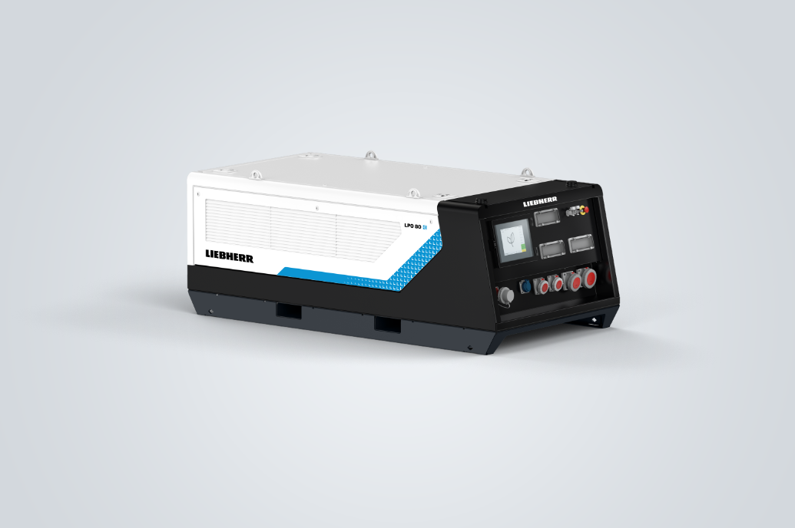
liebherr-liduro-power-port-01.jpg
Liduro Power Port – LPO 80

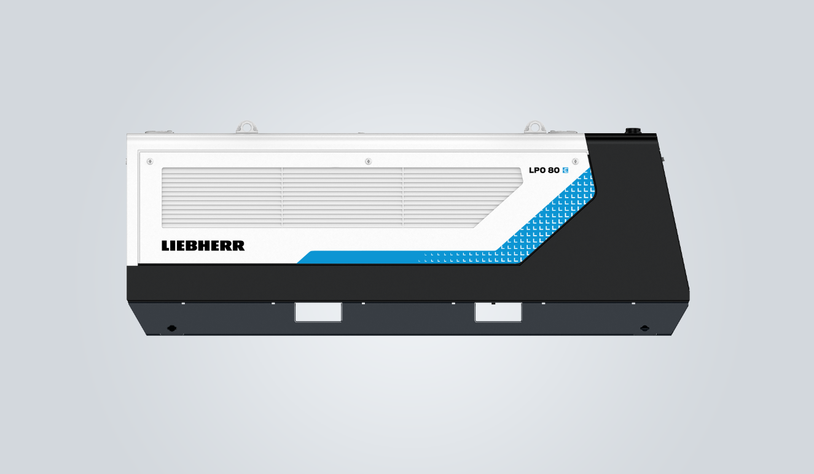
liebherr-liduro-power-port-02.jpg
Liduro Power Port – LPO 80

Persona di riferimento
Alexandra Nolde
Senior Communication & Media Specialist
Telefono: +41 56 296 4326
E-mail: alexandra.nolde@liebherr.com
Pubblicato da
Liebherr-Components AG
Nussbaumen / Svizzera
www.liebherr.com

